МИНИСТЕРСТВО ОБРАЗОВАНИЯ РЕСПУБЛИКИ БЕЛАРУСЬ

БЕЛОРУССКИЙ ГОСУДАРСТВЕННЫЙ УНИВЕРСИТЕТ

ФАКУЛЬТЕТ ПРИКЛАДНОЙ МАТЕМАТИКИ И ИНФОРМАТИКИ

ОТЧЕТ

по учебной вычислительной (ознакомительной) практике

Плотницкой Екатерины

студентки 1 курса, 7 группы

специальность

«Прикладная математика»

Руководитель практики:

старший преподаватель

О.О. Колб

Минск, 2024

# ОГЛАВЛЕНИЕ

ОГЛАВЛЕНИЕ 1

Введение 2

Глава 1 Теоретические основы 3

1.1 Общая характеристика курса «Контроль версий с помощью Git» 4

1.1.1 Основы системы контроля версий 4

1.1.2 Преимущества использования системы контроля версий Git: 4

1.2 Общая характеристика курса по Git и GitHub на платформе EPAM 4

1.2.1 Настройка Git 4

1.3 Выводы к главе 1 6

Глава 2 Практическая часть курса 6

2.1 Решение задач 7

2.1.1 Unit-тестирование 7

2.1.2 GUI-приложение 7

2.1.3 Таблицы 7

2.1.4 SDI-приложение 10

2.1.5 Аналог векторного графического редактора 11

2.1.6 Простейшая игра 13

2.1.7 Хеш-таблица 13

2.2 Выводы к главе 2 15

Заключение 16

Список использованных источников 18

# Введение

Учебная практика предоставляет возможность применить полученные теоретические знания на практике и приобрести ценные навыки, необходимые для профессиональной деятельности.

Задачи практики:

* Знакомство с IT компанией, возможностями обучения и повышения квалификации, знакомство с разными направлениями профессиональной подготовки IT специалистов.
* Изучение инструментов для совместной разработки проектов и контроля версий.
* Подготовка и настройка программных сред и средств тестирования для прохождения тренинга по выбранному направлению.
* Выполнение стандартных заданий.
* Выполнение заданий повышенного уровня.
* Оформление отчета.

Цель данной учебной практики заключалась в освоении и применении различных аспектов программирования, включая разработку, тестирование и использование структур данных. Практика включала в себя выполнение задач, охватывающих следующие направления:

* Изучение системы управления версиями и совместной работы над проектами с использованием GitHub;
* Реализация модульного тестирования для обеспечения качества кода;
* Разработка приложений с графическим интерфейсом пользователя (GUI);
* Применение архитектурного шаблона Модель-Вид (MVC) для создания приложений, работающих с табличными данными;
* Создание SDI-приложений для упрощенного управления данными;
* Разработка аналогов векторных графических редакторов и простейших игр;
* Реализация структур данных, таких как хеш-таблицы, для эффективного хранения и доступа к данным.

Отчет представляет собой итог выполнения учебной практики, подводя итоги как теоретической, так и практической работы, выполненной в рамках учебного курса.

# Глава 1 Теоретические основы

## 1.1 Общая характеристика курса «Контроль версий с помощью Git»

Знакомство с системой контроля версий Git. Тренинг на платформе EPAM (<https://learn.epam.com/>)

## 1.1.1 Основы системы контроля версий

Что такое система контроля версий и почему она необходима для разработки программного обеспечения:

Система контроля версий (VCS) позволяет отслеживать изменения в коде, совместно работать над проектами и сохранять историю изменений. Это важно для обеспечения безопасности кода, возможности отката к предыдущим версиям, а также для удобства командной работы.

## 1.1.2 Преимущества использования системы контроля версий Git:

Git — это распределенная система контроля версий, которая обеспечивает высокую производительность, гибкость и надежность. Она позволяет работать офлайн, поддерживает ветвление и слияние, что облегчает разработку и интеграцию новых функций.

## 1.2 Общая характеристика курса по Git и GitHub на платформе EPAM

## 1.2.1 Настройка Git

Установка Git на локальную машину:

Git можно установить на любую операционную систему: Windows, macOS, Linux. Инструкции по установке доступны на официальном сайте Git.

Конфигурация имени пользователя и электронной почты в Git:

После установки Git необходимо настроить имя пользователя и email, используя команды:

* bash
* Copy code
* git config --global user.name "Your Name"
* git config --global user.email [your.email@example.com](mailto:your.email@example.com)

Мой аккаунт GitHub [KatePlo (github.com)](https://github.com/KatePlo)

Репозиторий [KatePlo/git-demo (github.com)](https://github.com/KatePlo/git-demo)

**1.2.2 Базовые операции**

Создание и коммит изменений:

Для добавления файлов в индекс используется команда git add <file>. Фиксация изменений осуществляется командой git commit -m "Commit message". Например:

* bash
* Copy code
* git add example.txt
* git commit -m "Добавлен примерный файл"

Просмотр истории коммитов:

История коммитов просматривается с помощью команды git log. Эта команда выводит список всех коммитов в репозитории с указанием автора, даты и сообщения коммита.

**1.2.3 Работа с ветками**

Создание новой ветки выполняется командой git branch <branchname>, переключение на другую ветку — командой git checkout <branchname>, а удаление ветки — командой git branch -d <branchname>. Например:

* bash
* Copy code
* git branch new-feature
* git checkout new-feature
* git branch -d old-feature

Восстановление предыдущих версий файлов:

Восстановление предыдущих версий файлов выполняется командой git checkout <commit> -- <file>. Эта команда позволяет вернуть файл к состоянию, сохраненному в указанном коммите.

**1.2.4 Слияние изменений (Merge)**

Понимание процесса слияния веток:

Слияние веток позволяет объединить изменения из разных веток в одну. Это необходимо для интеграции новых функций и исправлений ошибок в основной ветке проекта.

Создание слияний (merge) веток:

Слияние веток осуществляется командой git merge <branchname>. Например:

* bash
* Copy code
* git checkout main
* git merge new-feature

Разрешение конфликтов при слиянии:

Конфликты при слиянии возникают, когда изменения в разных ветках затрагивают одни и те же строки кода. В таких случаях необходимо вручную редактировать конфликтные файлы, чтобы разрешить конфликты.

**1.2.5 Разрешение конфликтов**

Понимание возможных конфликтов при слиянии:

Конфликты при слиянии возникают, когда изменения в разных ветках противоречат друг другу. Например, когда один и тот же фрагмент кода изменяется в разных ветках.

Ручное разрешение конфликтов:

Конфликтные файлы отмечаются специальными маркерами, которые помогают разработчику увидеть, какие изменения были сделаны в каждой ветке. Разработчик вручную редактирует эти файлы, чтобы устранить конфликты и затем фиксирует изменения командой git commit.

Использование инструментов для автоматического разрешения конфликтов:

Существуют инструменты для автоматического разрешения конфликтов, такие как git mergetool, которые облегчают процесс слияния и позволяют использовать графические интерфейсы для редактирования конфликтных файлов.

## 1.3 Выводы к главе 1

Был успешно пройден курс от компании EPAM, посвященный работе с GitHub. В рамках курса изучены основы управления версиями, работа с ветвлениями и слияниями, а также эффективное использование возможностей платформы для командной работы над проектами.

# Глава 2 Практическая часть курса

## 2.1 Решение задач

2.1.1 Unit-тестирование

Дополнение ранее разработанных классов системой Unit-тестов.

Были рассмотрены концепции модульного тестирования, включая написание тестов, методы проверки корректности кода и интеграция тестов в ранее разработанные программы. Это обеспечило понимание важности тестирования в процессе разработки ПО.

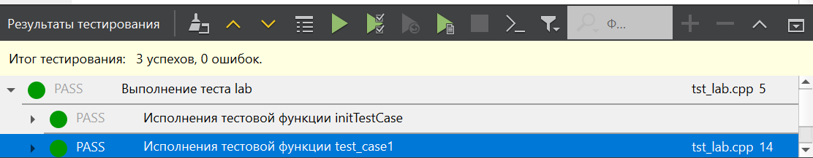

*Рисунок1- Результаты тестирования*

## 2.1.2 GUI-приложение

Разработка простейшего GUI-приложения в QT (Диалоговое окно с виджетами, обеспечивающими ввод информации, вызов расчетной части приложения и вывод результатов).

Программа представляет собой простое графическое интерфейсное приложение, которое позволяет пользователю вводить два числа, нажимать кнопку для выполнения расчетной операции (в данном случае сложения) и отображать результат в виде текста.

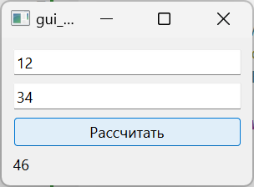

*Рисунок 2- Интерфейс GUI-приложения*

## 2.1.3 Таблицы

Разработка приложения, отражающего табличные данные с возможностью корректировки (на основе шаблона Модель-Вид), вывода и ввода данных.

1. Инициализация:

* В main.cpp создается объект QApplication и MainWindow, после чего вызывается метод show(), чтобы отобразить главное окно.
* В MainWindow инициализируется таблица (QTableView) и модель данных (QStandardItemModel).
* Устанавливается модель данных для таблицы.
* Создаются кнопка Add Row для добавления новой строки и действия меню Save, Load, Save as Excel, Load Excel

2. Добавление строки:

* Кнопка Add Row вызывает слот addNewRow(), который отображает три диалога ввода (QInputDialog) для получения значений каждой колонки.
* Введенные пользователем значения добавляются в модель в виде новой строки.

3. Сохранение в CSV:

* Действие Save вызывает слот saveToFile().
* Открывается диалог для выбора пути и имени файла.
* Данные из модели считываются и записываются в файл в формате CSV.

4. Загрузка из CSV:

* Действие Load вызывает слот loadFromFile().
* Открывается диалог для выбора файла.
* Данные из выбранного файла читаются и загружаются в модель.

5. Сохранение в Excel:

* Действие Save as Excel вызывает слот saveToExcel().
* Открывается диалог для выбора пути и имени файла.
* Если имя файла не имеет расширения .xlsx, оно добавляется.
* Данные из модели считываются и записываются в файл в формате CSV, но с расширением .xlsx, что позволяет Excel корректно открывать этот файл

6. Загрузка из Excel:

* Действие Load Excel вызывает слот loadFromExcel().
* Открывается диалог для выбора файла.
* Если имя файла не имеет расширения .xlsx, оно добавляется.
* Данные из выбранного файла читаются и загружаются в модель.

**Методы и функции:**

* QApplication: объект, управляющий жизненным циклом приложения.
* QMainWindow: базовый класс для главного окна приложения.
* QTableView: виджет для отображения табличных данных.
* QStandardItemModel: модель данных, позволяющая хранить и управлять табличными данными.
* QAction: класс, представляющий действие, которое можно добавить в меню или на панель инструментов.
* QPushButton: кнопка, которая используется для добавления новой строки.
* QFileDialog: диалог для открытия и сохранения файлов.
* QInputDialog: диалог для ввода текста пользователем.
* QVBoxLayout: компоновщик, который размещает виджеты вертикально.

**Результат**

В результате программа предоставляет пользователю интерфейс для работы с табличными данными. Пользователь может:

* Добавлять новые строки через всплывающие окна.
* Сохранять данные в файлы с расширением .csv или .xlsx.
* Загружать данные из файлов с расширением .csv или .xlsx.

Данные сохраняются в формате CSV, который может быть прочитан и изменен Excel, если файл имеет расширение .xlsx. Это позволяет легко обмениваться данными с пользователями, использующими Excel.

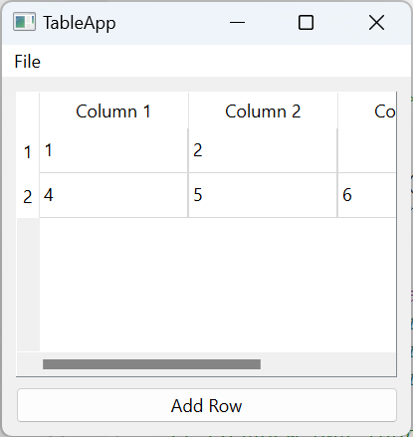

*Рисунок 3 - Таблица*

## 2.1.4 SDI-приложение

Разработка простейшего SDI-приложения, иллюстрирующего использование меню, корректировку, сохранение и восстановление текстовой, числовой информации в текстовом (QTextStream) и бинарном(QDataStream) формате.

**Основные компоненты программы:**

1. MainWindow (Главное окно):

* Наследует от QMainWindow.
* Содержит центральный виджет QTextEdit для редактирования текста.
* Имеет меню с пунктами для сохранения и загрузки данных в текстовом формате.

2. Слоты (slots):

* saveText(): Сохраняет данные из QTextEdit в текстовый файл.
* loadText(): Загружает данные из текстового файла в QTextEdit.

**Инициализация интерфейса:**

* QTextEdit: Центральный виджет для редактирования текста.
* QMenu: Создает меню "File".
* QAction: Создает действия для пунктов меню, каждое из которых подключается к соответствующему слоту с помощью connect.

**Сохранение в текстовый файл:**

* QFileDialog::getSaveFileName: Открывает диалог для выбора файла.
* QFile: Открывает файл для записи.
* QTextStream: Записывает текстовые данные из QTextEdit в файл.

**Загрузка из текстового файла:**

* QFileDialog::getOpenFileName: Открывает диалог для выбора файла.
* QFile: Открывает файл для чтения.
* QTextStream: Читает текстовые данные из файла и загружает их в QTextEdit.

## 2.1.5 Аналог векторного графического редактора

Разработка приложения, аналога Векторного графического редактора, с обработкой событий от мыши, сериализацией набора графических объектов в файлах.

Программа представляет собой графическое приложение на базе фреймворка Qt, которое позволяет пользователю рисовать и сохранять простые геометрические фигуры (линии, прямоугольники и круги). А также позволяет выбирать любой цвет для пера и заливки. Выполняется сериализация набора графических объектов в файлах. Приложение включает в себя несколько классов, каждый из которых отвечает за определенные аспекты функциональности.

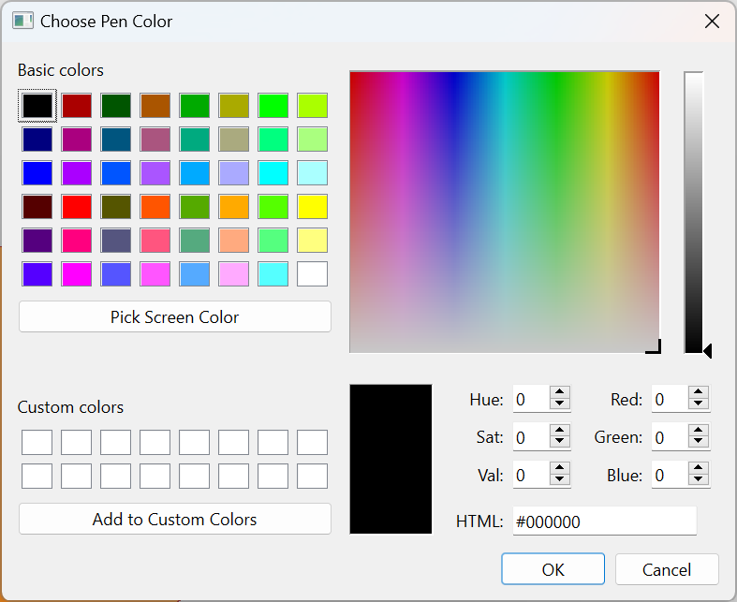

*Рисунок 4 - Палитра*

**Детализация реализации и работы компонентов:**

**Класс Shape**

* Абстрактный класс, который служит базовым для всех типов фигур. Его основные обязанности:
* Хранение координат начальной и конечной точек (QPoint startPoint и QPoint endPoint).
* Хранение цветов пера и заливки (QColor penColor и QColor fillColor).
* Флаг, определяющий, заполнена ли фигура (bool filled).
* Методы доступа (геттеры и сеттеры) для этих свойств.
* Методы serialize и deserialize для сохранения и загрузки состояния фигуры.

**Классы Rectangle, Circle и Line**

* Классы-наследники от Shape, реализующие конкретные типы фигур.
* Каждый из этих классов:

1. Переопределяет метод draw(QPainter *painter), который конкретно рисует фигуру, используя QPainter.
2. Переопределяет метод getType(), возвращающий соответствующий тип фигуры.
3. Переопределяет методы serialize и deserialize для добавления типа фигуры при сериализации и десериализации.

**Класс DrawArea**

* Класс области рисования, который наследует QWidget.
* Основные методы:

1. paintEvent(QPaintEvent *event): Отвечает за перерисовку всех фигур при каждом обновлении виджета.
2. mousePressEvent(QMouseEvent*event), mouseMoveEvent(QMouseEvent*event), mouseReleaseEvent(QMouseEvent *event):

Обрабатывают события мыши для создания и изменения фигур.

* Сериализация:

1. saveToFile(const QString &fileName) и loadFromFile(const QString &fileName): Сохранение и загрузка списка фигур в/из файл(а) JSON.
2. Вспомогательные методы shapeToJson(Shape *shape) и shapeFromJson(const QJsonObject &json) для преобразования фигур в JSON-формат и обратно.

## 2.1.6 Простейшая игра

Разработка проекта с графической анимацией объектов на экране.

**Основные компоненты и их функции**

1.Конструктор GameWindow(QWidget *parent = nullptr)**:

* Инициализирует основное окно игры с фиксированным размером 800x600 пикселей.
* Скрывает стандартный курсор мыши с помощью setCursor(Qt::BlankCursor).
* Создает и настраивает метки для изображения преподавателя (teacherLabel), бейсбольной биты (batLabel) и катафалка (hearseLabel).
* Устанавливает изображения для этих меток.
* Инициализирует и запускает таймер (moveTimer)

2.Метод mousePressEvent(QMouseEvent *event)**:

* Переопределяет поведение при нажатии кнопки мыши.
* Проверяет нажатие левой кнопки мыши и вызывает метод checkCollision() для проверки столкновения биты с изображением преМетод moveTeacher() moveTeacher()**:
* Перемещает изображение преподавателя в случайное направление через каждые 300 миллисекунд.
* Вычисляет новое случайное смещение в пределах максимального значения maxOffset (100 пикселей) и обновляет позицию преподавателя с учетом границ окна.

## 2.1.7 Хеш-таблица

Описание программы и её работы

Программа представляет собой GUI-приложение для управления библиотекой книг с использованием хеш-таблицы для хранения информации о книгах. В приложении реализованы функции добавления, удаления, поиска книг по ISBN и просмотра всех книг в библиотеке.

**Основные компоненты и их функции**

1. Класс LibraryManager:

* Этот класс является основным виджетом приложения, реализующим интерфейс и логику работы с библиотекой книг.

2.Поля ввода и кнопки:

* isbnInput, titleInput, authorInput: Поля ввода для ISBN, названия книги и имени автора соответственно.
* addButton, removeButton, findButton, viewAllButton: Кнопки для выполнения соответствующих действий (добавление, удаление, поиск и просмотр всех книг).

3. Таблица bookTable:

* Таблица для отображения списка всех книг в библиотеке. Она имеет три столбца: ISBN, название книги и автор.

**Методы класса LibraryManager**

1. Конструктор LibraryManager(QWidget *parent = nullptr):

- Инициализирует интерфейс, создает поля ввода, кнопки и таблицу. Настраивает макеты и подключает сигналы кнопок к соответствующим слотам.

2. Метод hashFunction:

- Простейшая хеш-функция, которая используется для вычисления хеша ISBN. В данном случае она не используется для работы с QHash, так как QHash сам управляет

Метод addBook:

- Добавляет книгу в хеш-таблицу. Проверяет, заполнены ли все поля, и существует ли книга с таким ISBN. Если все проверки пройдены, добавляет книгу и показывает сообщение об успешном добавлении

Метод removeBook:

- Удаляет книгу из хеш-таблицы по ISBN. Проверяет, заполнено ли поле ISBN, и существует ли книга с таким ISBN. Если все проверки пройдены, удаляет книгу и показывает сообщение об успешном удалении

Метод findBook:

- Ищет книгу по ISBN в хеш-таблице. Проверяет, заполнено ли поле ISBN, и существует ли книга с таким ISBN. Если книга найдена, показывает информацию о ней

Метод viewAllBooks:

- Отображает все книги в таблице bookTable. Очищает таблицу и заново заполняет её данными из хеш-таблицы.

**Результат**

* Пользователь может удобно управлять библиотекой книг через графический интерфейс.
* Все операции (добавление, удаление, поиск, просмотр) выполняются быстро благодаря использованию хеш-таблицы.
* Программа предоставляет интуитивно понятный интерфейс для работы с книгами, отображая информативные сообщения при ошибках и успешных действиях.
* Данные предварительно заполняются случайными значениями, что демонстрирует работу программы при старте.
* Невозможно добавить несколько книг с одинаковым ISBN.

Эта реализация демонстрирует основы создания GUI-приложения с использованием Qt и работы с хеш-таблицей для хранения и управления данными.

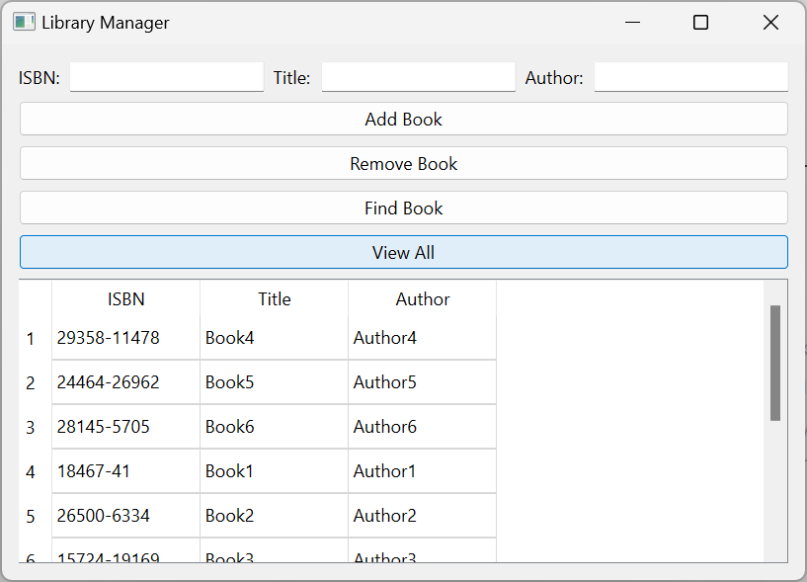

*Рисунок 5- Хеш-таблица*

## 2.2 Выводы к главе 2

В ходе учебной практики была выполнена работа по нескольким направлениям, включающим как теоретические, так и практические аспекты программирования. Основные результаты практической части:

1. Unit-тестирование:

Были разработаны и внедрены модульные тесты для различных компонентов приложения, что позволило обеспечить высокое качество кода и своевременное обнаружение ошибок.

2.Разработка GUI-приложения:

Создано GUI-приложениe, которое обеспечивает интуитивно понятное взаимодействие пользователя с программой. Были использованы современные фреймворки и библиотеки для создания удобного и функционального интерфейса.

3.Разработка приложения, отображающего табличные данные:

Реализовано приложение, отображающее табличные данные с возможностью их корректировки, ввода и вывода. В основе приложения лежит архитектурный шаблон Модель-Вид (MVC), обеспечивающий разделение логики, представления и данных.

4. SDI-приложение:

Создано SDI-приложение (Single Document Interface), поддерживающее работу с одним документом за раз, что упростило управление и взаимодействие с пользователем.

5. Аналог векторного графического редактора:

Разработан аналог векторного графического редактора, позволяющий пользователям создавать и редактировать векторные изображения, что продемонстрировало навыки работы с графическими интерфейсами и алгоритмами обработки графики.

6. Простейшая игра:

Разработана простейшая игра, включающая базовую игровую механику и взаимодействие с пользователем. Это позволило изучить основные принципы разработки игр и организации игрового процесса.

7. Хеш-таблица:

Реализована структура данных хеш-таблица, обеспечивающая эффективное хранение и доступ к данным по ключу. Это продемонстрировало понимание алгоритмов и структур данных, а также их практическое применение.

Выполнение этих задач позволило закрепить теоретические знания, получить практические навыки и подготовиться к решению более сложных задач в будущем.

# Заключение

Учебная практика стала важным этапом в закреплении теоретических знаний и приобретении практических навыков в области разработки программного обеспечения. В рамках практики были выполнены разнообразные задачи, охватывающие как основы программирования, так и работу с современными инструментами и технологиями. Достижения и результаты практической и теоретической работы:

1. Прохождение курса от EPAM по GitHub:

- Изучены основы управления версиями, работа с ветвлениями и слияниями, а также эффективное использование возможностей платформы для командной работы.

2. Unit-тестирование:

- Разработаны и внедрены модульные тесты для различных компонентов приложения, что обеспечило высокое качество кода и своевременное обнаружение ошибок.

3. Архитектурные шаблоны и их применение:

- Изучен и применён шаблон Модель-Вид (MVC) в разработке приложения для отображения табличных данных с возможностью их корректировки, ввода и вывода.

4. Разработка GUI-приложения:

- Созданы графические интерфейсы пользователя (GUI), обеспечивающие интуитивно понятное взаимодействие пользователя с программой, с использованием современных фреймворков и библиотек.

5. SDI-приложение:

- Реализовано SDI-приложение, поддерживающее работу с одним документом за раз, что упростило управление и взаимодействие с пользователем.

6. Аналог векторного графического редактора:

- Разработан аналог векторного графического редактора, позволяющий создавать и редактировать векторные изображения, что продемонстрировало навыки работы с графическими интерфейсами и алгоритмами обработки графики.

7. Простейшая игра:

- Сконструирована простейшая игра, включающая базовую игровую механику и взаимодействие с пользователем, что позволило изучить основные принципы разработки игр.

8. Хеш-таблица:

- Реализована структура данных хеш-таблица для эффективного хранения и доступа к данным по ключу, что продемонстрировало понимание алгоритмов и структур данных.

Эти результаты позволили приобрести ценные практические навыки, которые будут полезны в дальнейшей профессиональной деятельности.

# Список использованных источников

1. EPAM Learn. "GitHub: Основы и Продвинутые Возможности". Доступно на: <https://learn.epam.com>
2. Fowler, M. "Рефакторинг: Улучшение существующего кода"
3. Beck, K. "Разработка через тестирование. Подробное руководство"
4. Гамма, Э., Хелм, Р., Джонсон, Р., Влиссидес, Дж. "Приемы объектно-ориентированного проектирования. Паттерны проектирования"